Championnat provincial masculin « Tankard »

Championnat provincial féminin « Scotties »

du 24 au 29 janvier 2012

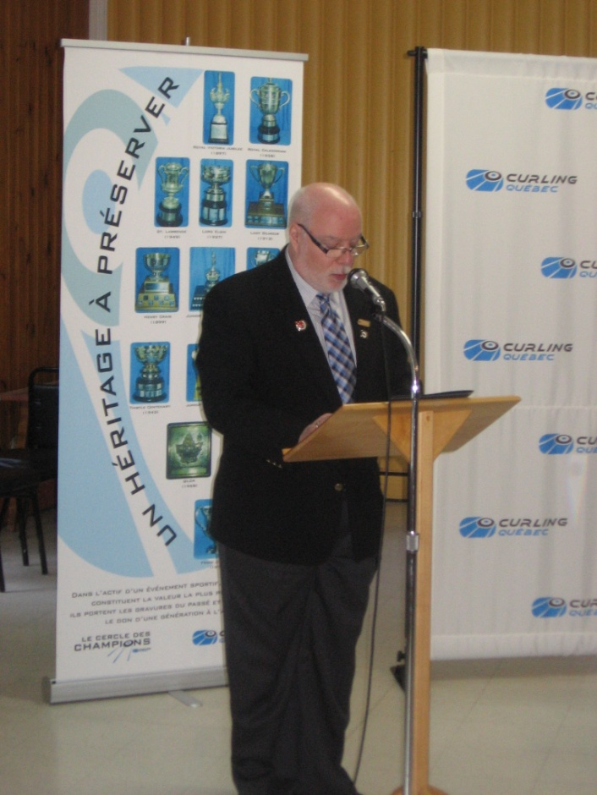
/SAGUENAY (31 mai 2011) - Le club de curling Kénogami sera l’hôte, du 24 au 29 janvier 2012, des deux plus prestigieuses compétitions inscrites à la programmation de Curling Québec à savoir : le championnat provincial masculin « Tankard » et le championnat provincial féminin « Scotties ». Ces deux tournois majeurs serviront à déterminer les équipes qui représenteront par la suite le Québec, d’une part au championnat canadien masculin « Brier Tim Hortons », à Saskatoon en Saskatchewan, et d’autre part au championnat canadien féminin « Scotties » à Red Deer en Alberta.

C’est le président de Curling Québec, Jean Lamère, qui en a fait l’annonce officielle, mardi, en conférence de presse dans les locaux du club jonquiérois.

« Ma dernière visite ici remonte au championnat senior féminin en 2010, lequel avait été un très grand succès, notamment grâce à une organisation exemplaire, note d’abord le président. C’est la raison pour laquelle le conseil d’administration de Curling Québec n’a pas hésité un seul instant avant d’approuver la proposition d’octroyer au club de curling Kénogami ces deux championnats. Il s’agira alors d’une deuxième édition, selon la formule combinée, et d’une première dans un club de curling, ce qui, pour certains, pourrait être considéré comme un retour aux sources », ajoute Jean Lamère.

Ce dernier n’a par ailleurs pas manqué de rappeler l’hospitalité proverbiale de l’organisation jonquiéroise. « Le club Kénogami a toujours été reconnu pour choyer les compétiteurs et je suis convaincu que le comité organisateur de ces prochains championnats saura une fois de plus combler les attentes des participants et participantes. J’aimerais remercier le club de curling Kénogami d’avoir accepté de relever un défi si intéressant et je suis convaincu que ces championnats connaîtront un succès retentissant », conclut le président de Curling Québec.

Un autre président heureux
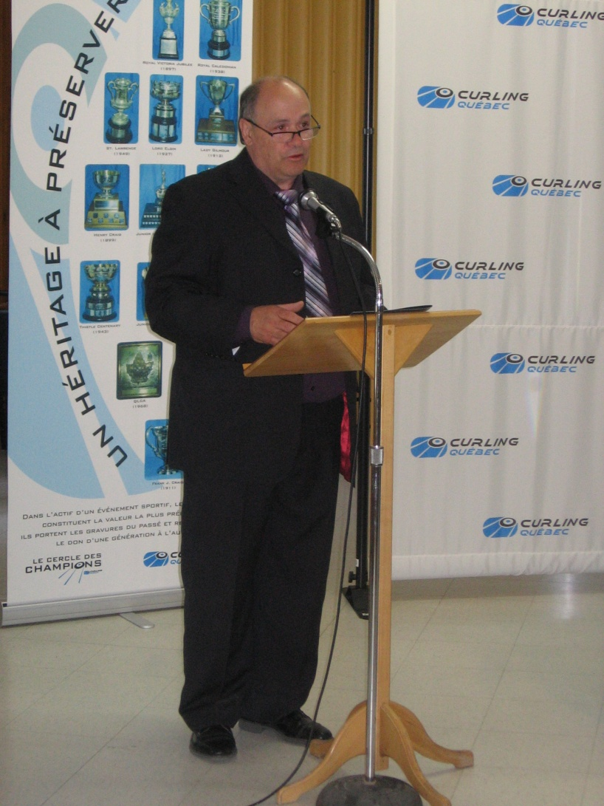
Si le président de Curling Québec place toute sa confiance dans l’organisation jonquiéroise, un autre président, celui du club Kénogami, Richard Wilson, n’a pas caché sa joie et sa fierté de pouvoir accueillir l’élite féminine et masculine de tout le Québec.
« C’est un défi d’envergure, certes, mais c’est aussi un défi très emballant que vient de nous confier Curling Québec, et c’est avec fierté que nous avons accepté de le relever. L’une des raisons principales qui nous a fait répondre affirmativement à l’organisation d’un tel événement, c’est que nous connaissions le dynamisme de nos membres, dont la réputation a dépassé depuis longtemps la Réserve faunique des Laurentides. D’ailleurs ce n’est pas pour rien qu’en 2008, notre club a été sélectionné comme le club de l’année, dans le cadre du gala méritas de Curling Québec», affirme, dans un premier temps, le président Wilson.

Ce dernier n’a pas manqué également de rappeler la qualité des athlètes qui se présenteront chez nous pour l’occasion. « Ces deux championnats permettront au public de la région de goûter à du curling de très haut niveau. J’ose espérer qu’il saura en profiter pleinement », laisse entendre Richard Wilson, en conclusion.

Pierre Fellice

Michel Roy présidera le comité organisateur

« Nous avons les locomotives pour amener le convoi à bon port »

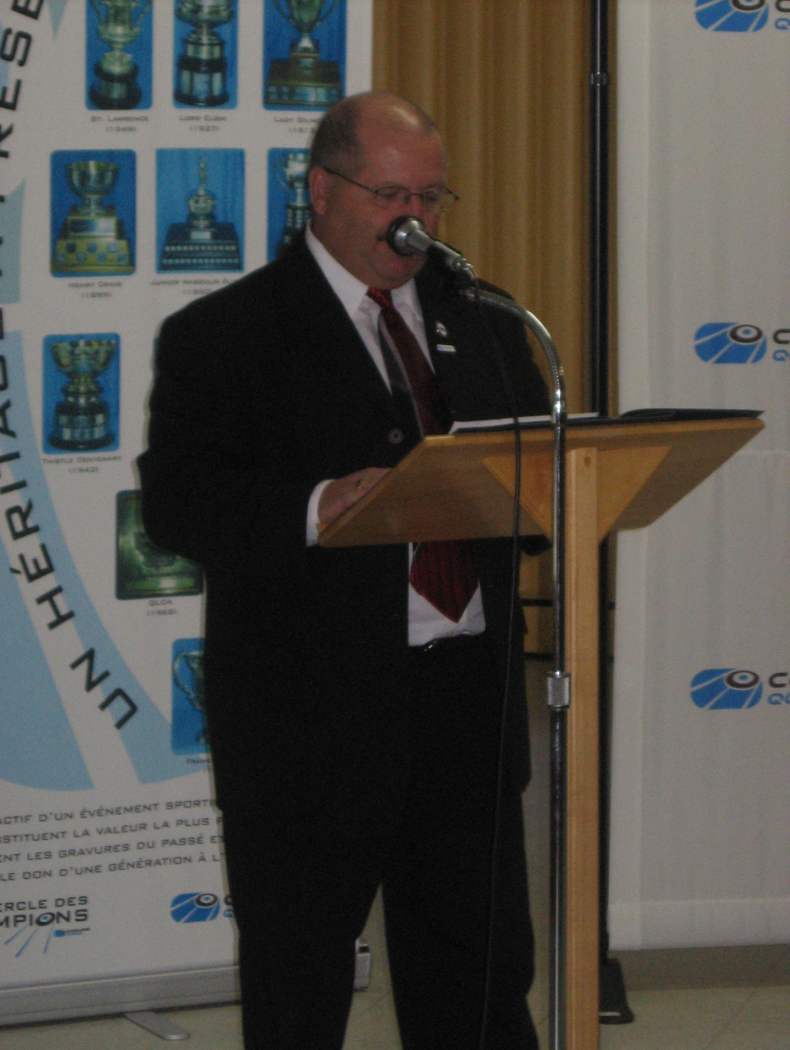
SAGUENAY (31 mai 2011) – Michel Roy, qui a présidé les destinées du club Kénogami, au cours de deux périodes différentes, reprendra du service mais cette fois comme président du comité organisateur des championnats provinciaux masculin et féminin, qui se dérouleront sur les glaces du club Kénogami de Saguenay, du 24 au 29 janvier 2012. Il faut dire que Roy n’est pas un néophyte à ce niveau, puisqu’en 2003 il avait assumé la co-présidence du championnat provincial mixte en compagnie de madame Monique Roy-Basque.

« Ces championnats provinciaux 2012 nous permettrons en quelque sorte de souligner un anniversaire, si on tient compte du fait que le club Kénogami a présenté son dernier championnat provincial masculin il y a vingt-ans (1992) et son dernier féminin, il y a quinze ans (1997). Pour employer un terme familier du milieu sportif, sans doute que la loi de la moyenne a joué pour nous cette fois-ci », rappelle d’abord Michel Roy, en badinant.

Puis plus sérieux, il estime n’avoir aucune crainte quant au succès de ces championnats 2012.

« C’est un gros convoi que vient de nous confier Curling Québec, mais soyez sans crainte, nous aurons les locomotives pour l’amener à bon port. Le club Kénogami a le privilège de pouvoir compter sur des bénévoles expérimentés qui en ont vu d’autres au fil des ans. D’ailleurs ils ont prouvé il n’y a pas tellement longtemps leur savoir-faire, notamment dans le cadre des championnats provinciaux senior masculin en 2008 et senior féminin en 2010. Toute cette expertise engrangée ne peut que constituer un gage de réussite pour ces prochains championnats, j’en suis absolument convaincu », ajoute le président du comité organisateur.

Dans un autre ordre d’idées, Michel Roy est porté à penser que ce retour du curling de haut calibre, sur les glaces jonquiéroises, après une absence prolongée, ne peut que susciter un intérêt supplémentaire chez les amateurs.

«Cette opportunité de revoir et de rencontrer l’élite féminine et masculine du curling québécois risque d’attirer de nombreux fans de cette discipline, du moins je l’espère. Une chose est toutefois certaine, nous vivrons une semaine très intensive de curling et notre comité mettra tout en œuvre pour qu’elle soit intéressante à tous les points de vue », conclut le président Roy.

Pierre Fellice

La présidence d’honneur confiée
Au
conseiller municipal Claude Tremblay

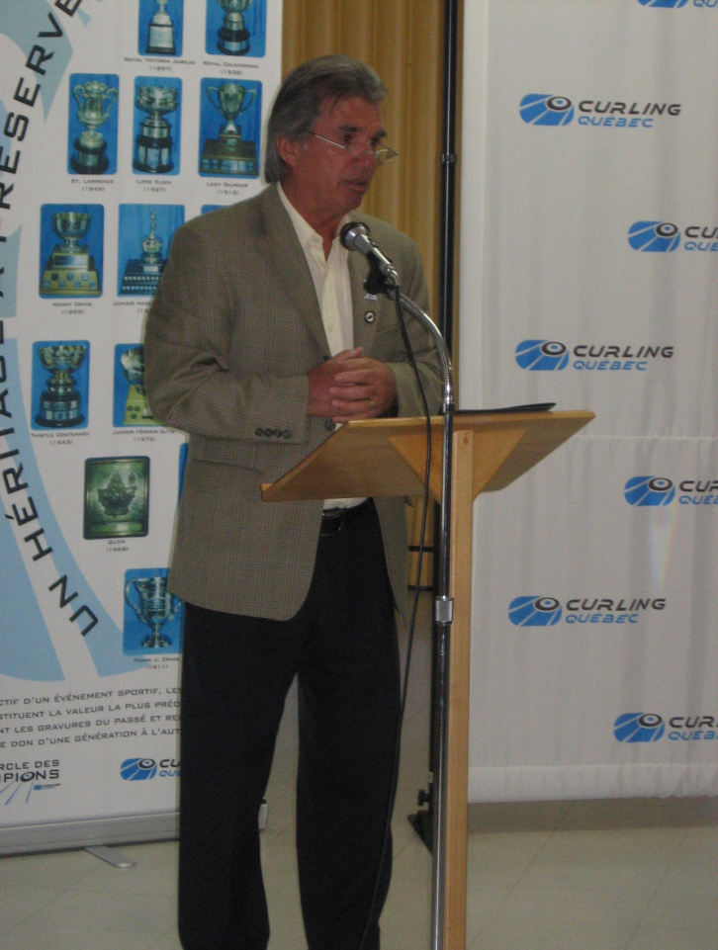
SAGUENAY (31 mai 2011) – Conseiller municipal et représentant de l’arrondissement Jonquière au comité exécutif de Ville de Saguenay, monsieur Claude Tremblay s’est vu confier la présidence d’honneur des championnats provinciaux de curling masculin et féminin qui prendront place au club Kénogami en janvier 2012.

« Lorsqu’on m’a proposé la présidence d’honneur de ces championnats provinciaux, j’avoue ne pas avoir hésité longtemps avant de donner mon consentement, surtout qu’il s’agit d’un événement majeur qui, par surcroit, se déroule dans mon secteur.

« Il y a également le fait que depuis plusieurs années, mon rôle de conseiller municipal m’amène souvent à collaborer avec les administrateurs du club de curling Kénogami. J’ai été ainsi à même de constater tout le sérieux et le professionnalisme qui les animaient pour assurer une bonne gestion du club. En somme, tous les éléments étaient en quelque sorte réunis pour que je dise oui à cette gentille proposition », mentionne Claude Tremblay.

Par ailleurs, ce dernier ne s’est pas caché pour affirmer que Ville de Saguenay et Promotion Saguenay étaient très heureuses d’accueillir un tel championnat. « C’est la toute première fois qu’un championnat de curling, sous une formule combinée, est présenté chez nous, et c’est pourquoi monsieur le maire Jean Tremblay a appuyé ma demande et donné son accord à une subvention de l’ordre de 10 000 $ au comité organisateur. Pour ma part, j’entends bien assumer le rôle qu’on m’a confié et je souhaite tout le succès possible aux organisateurs de ces championnats provinciaux », note en terminant le président d’honneur.

Pierre Fellice

